ЗАНЯТИЕ УП ТОМУ № 3
«Применение клизм. Применение газоотводной трубки, катетеризация мочевого пузыря, осуществление ухода за постоянным мочевым катетером. Уход за пациентами со стомой».
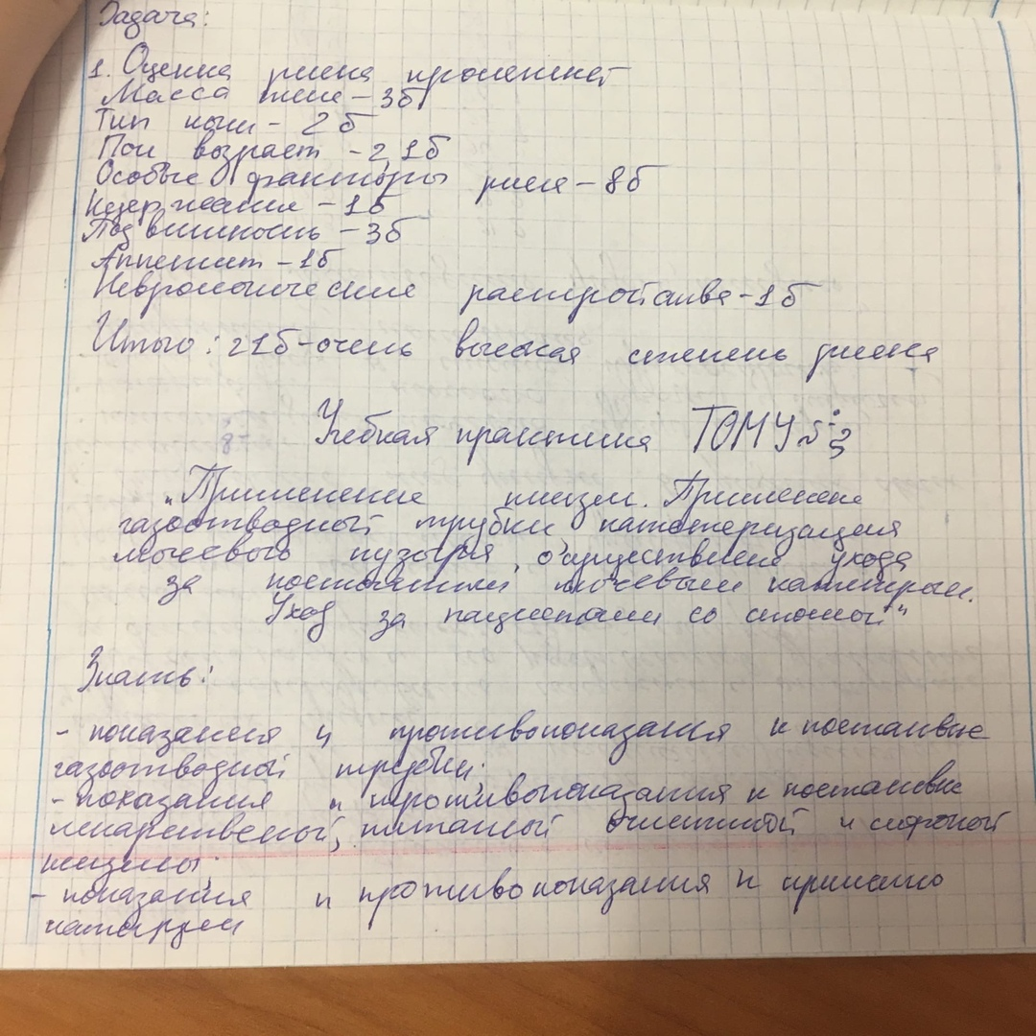
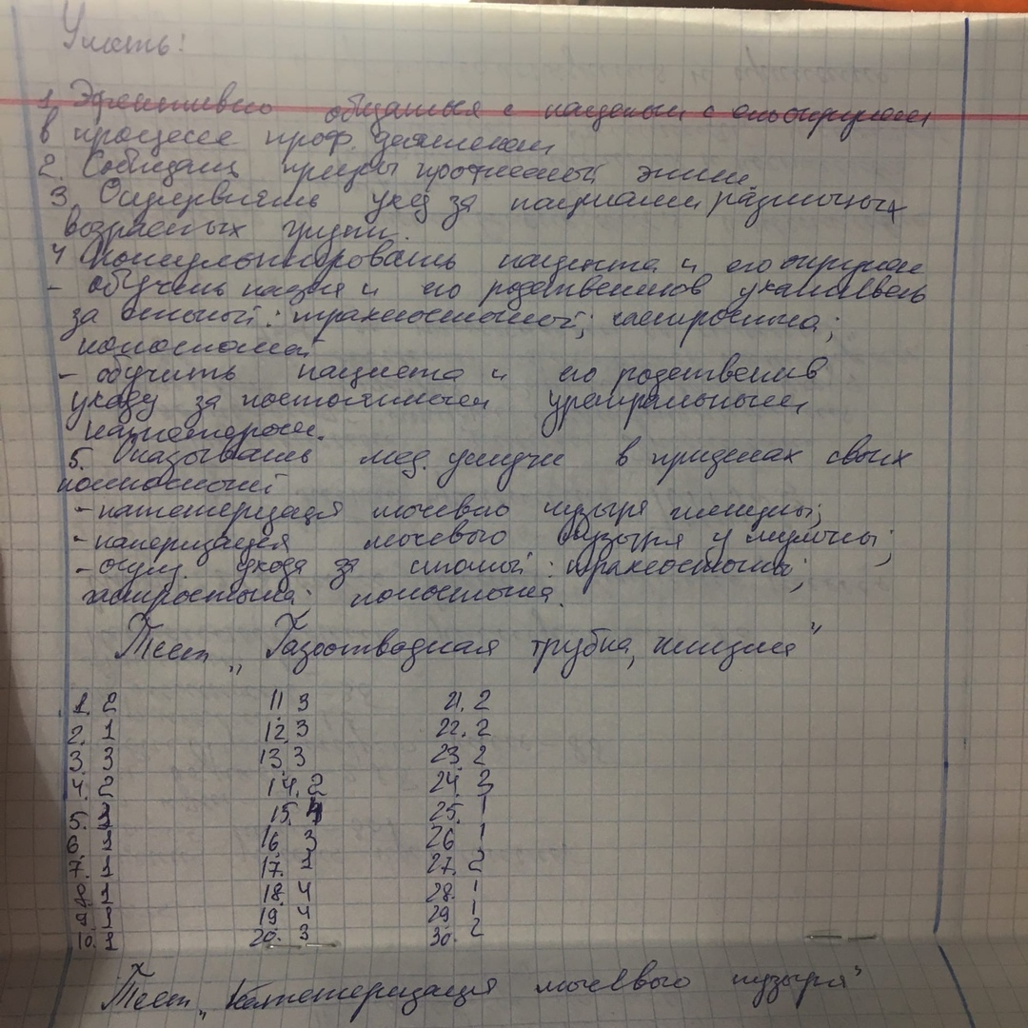
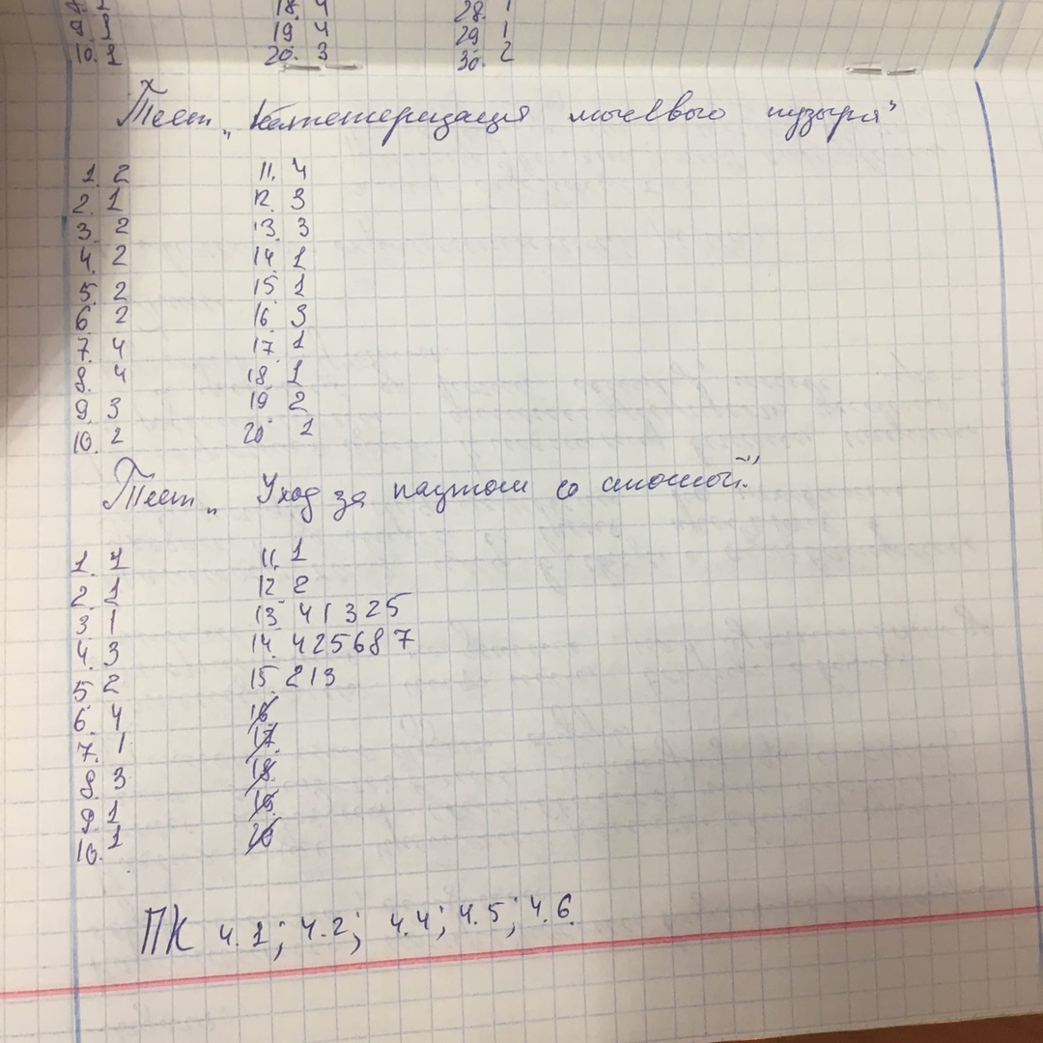
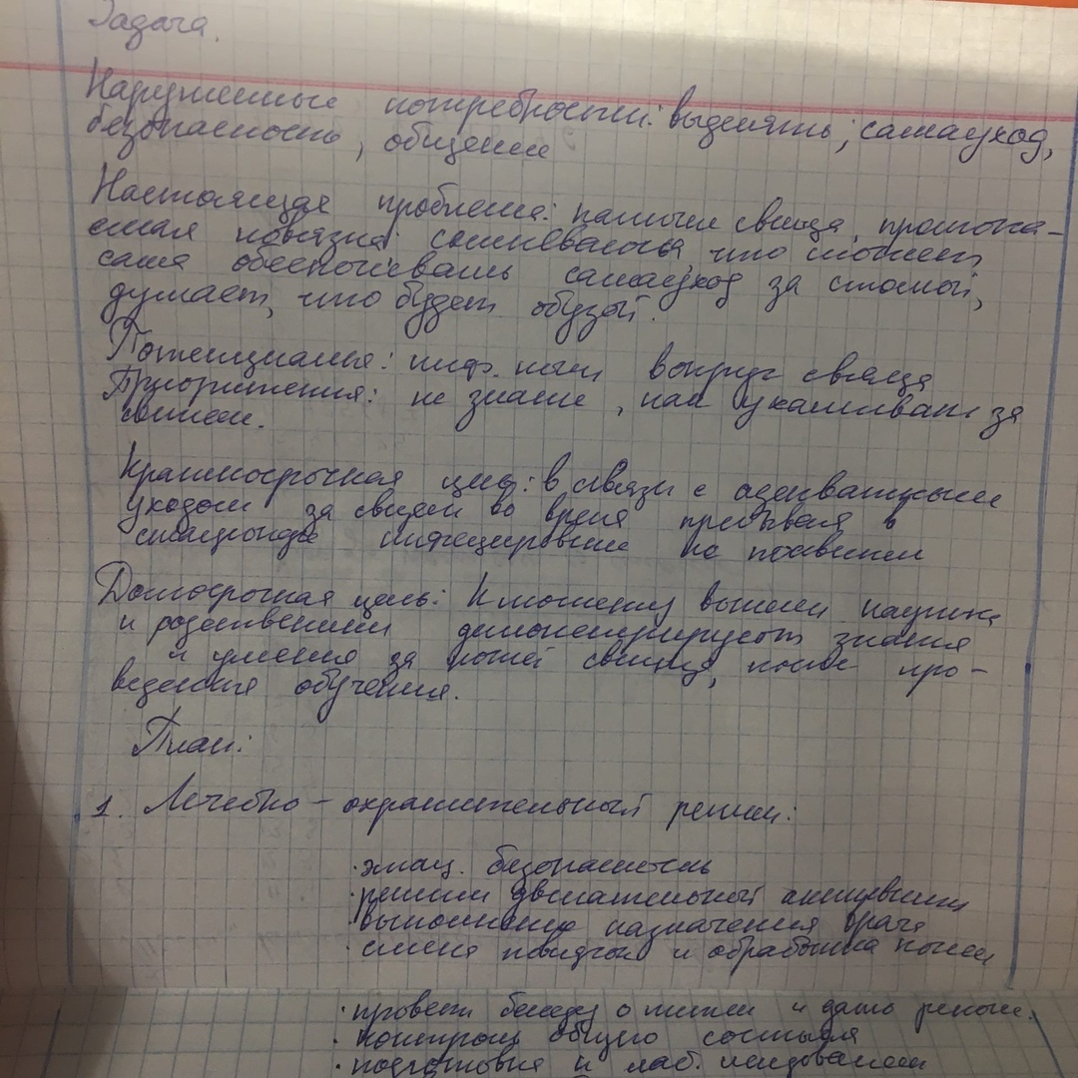
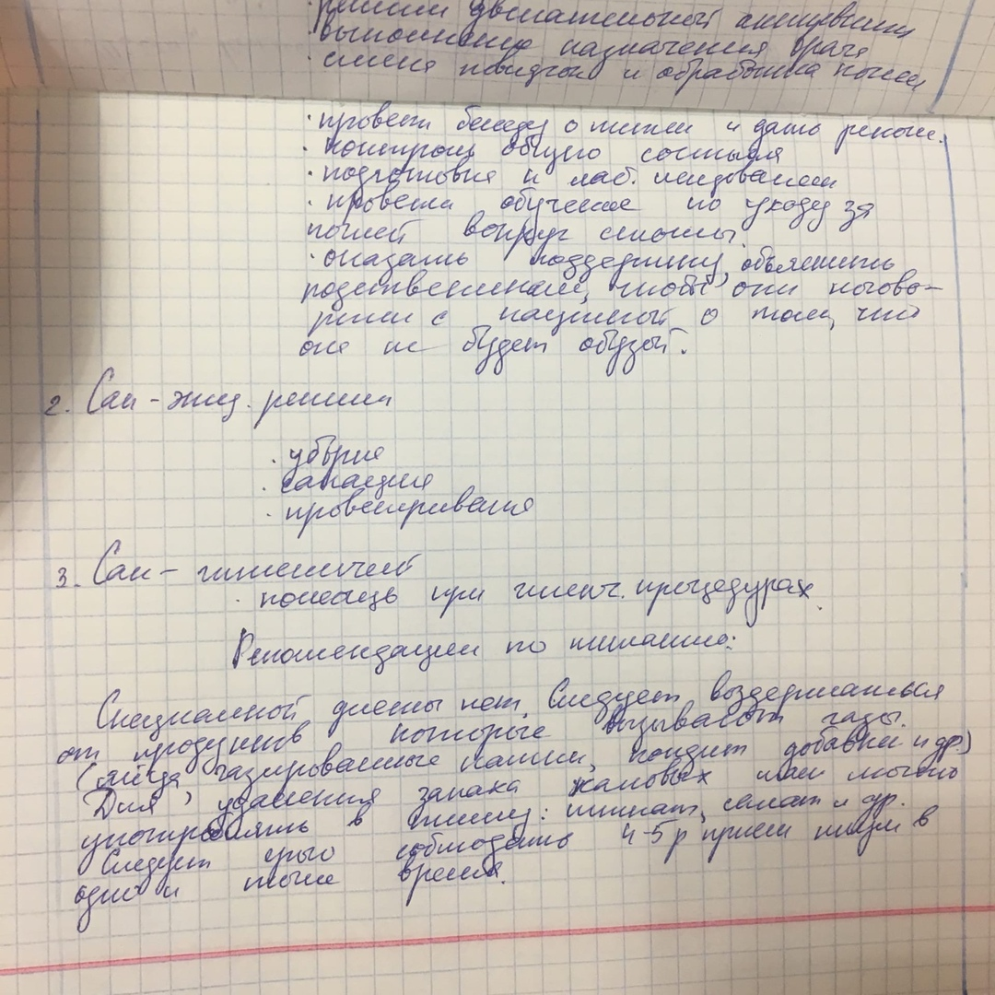
Алгоритмы по мастер классом и просто алгоритмы, вы можете просмотреть по данной ссылке:
https://vk.com/videos273040380
(простите, я просто очень устала и не в состоянии прописывать название каждого алгоритма и прикреплять к отдельному ссылку)
Хорошего просмотра!

